# centos7搭建mysql5.7主从同步

## **源：https://cloud.tencent.com/developer/article/1151400**

## **配置主从的前提条件**

有很多种配置主从同步的方法，可以总结为如下的步骤：

0.关闭防火墙

1．在主服务器上，必须开启二进制日志机制和配置一个独立的ID

2．在每一个从服务器上，配置一个唯一的ID，创建一个用来专门复制主服务器数据的账号

3．在开始复制进程前，在主服务器上记录二进制文件的位置信息

4．如果在开始复制之前，数据库中已经有数据，就必须先创建一个数据快照（可以使用mysqldump导出数据库，或者直接复制数据文件）

5．配置从服务器要连接的主服务器的IP地址和登陆授权，二进制日志文件名和位置 （参照Hadoop集群搭建中的ssh免密登陆>>

https://blog.csdn.net/lichangzai/article/details/8206834）

## **开始配置主从（从节点同步主节点数据）**

前提先把MYSQL都安装好

　　主:192.168.0.61

从:192.168.0.62

准备工作：

A,配置远程连接（略）

B,停止MySQL服务 systemctl stop mysqld

C,关闭防火墙 systemctl stop firewalld

1.修改主my.cnf,增加以下参数

log-bin=mysql-bin #slave会基于此log-bin来做replication

server-id=1 #master的标示

innodb_flush_log_at_trx_commit=1

sync_binlog=1

2.在主上授权个同步账号

systemctl start mysqld

mysql -u root -p

grant replication slave on *.* to 'slave'@'%' identified by 'XXXXXXX';

flush privileges;

3.在主数据库上查看服务器信息

show master status;

4.修改从my.cnf,增加以下参数(注意：systemctl stop mysqld)

server-id = 2

relay-log = slave-relay-bin

relay-log-index = slave-relay-bin.index

5.在从数据库执行同步语句

systemctl start mysqld

mysql -u root -p

CHANGE MASTER TO MASTER_HOST='192.168.0.61',MASTER_USER='slave',MASTER_PASSWORD='XXXXXX', MASTER_LOG_FILE='mysql-bin.000002', MASTER_LOG_POS=1449;(见8.问题分析)

6.启动Slave数据同步

start slave;

在从节点查看同步状态

show slave status\G;

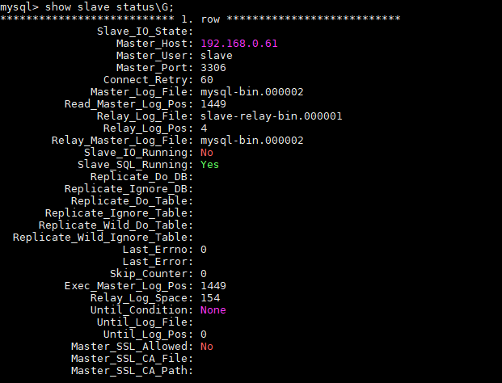

同步未成功

1. 问题分析

在主节点登陆mysql查看主节点状态

show master status;

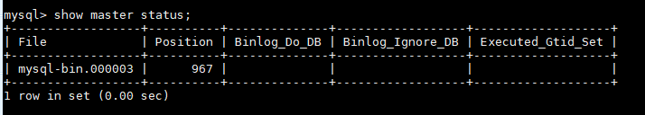

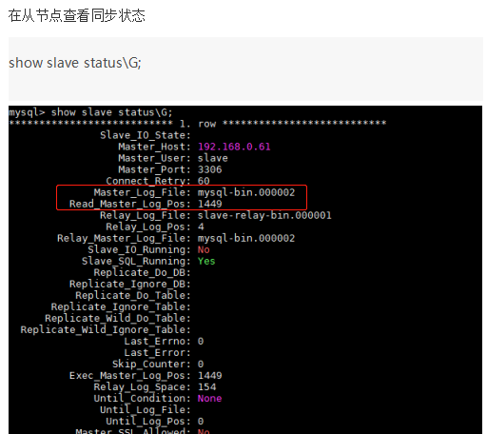

问题：从节点读取主节点的日志文件和位置错误

解决方案：需要修改从节点读取主节点的日志文件和位置

查询主节点状态：

show master status;

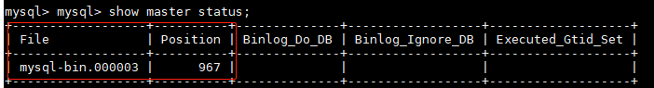

修改从节点读取主节点的日志文件和位置

1, 先关闭从节点同步

stop slave;

2, 再修改从节点读取主节点的日志文件和位置

CHANGE MASTER TO MASTER_LOG_FILE='mysql-bin.000003',MASTER_LOG_POS=967;

1584538538(1)

3,开始同步

start slave;

4,在从节点查看同步状态

show slave status\G;

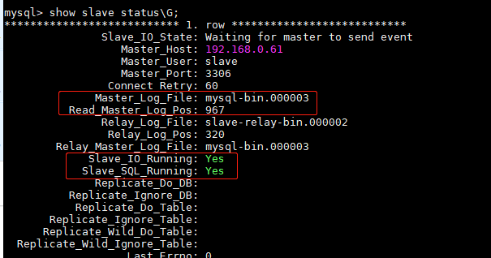

Slave_IO_Running: Yes

Slave_SQL_Running: Yes （都为Yes，从节点同步成功）

################

Last_IO_Errno: 0

Last_IO_Error:错误信息（从这里百度找解决入口）